中国电石工业协会信息部主办 第二十五期（2016年7月15日）
网站：www.cciac.org.cn 邮箱：ccia00＠126.com
电石交流群： QQ192598097 电石报表群：QQ328632618
电话：010-84885707 传真：010-84885057
责任编辑：蒋顺平 编辑：郭永明

目 次
本周电石市场观察……………………………………………………………2
图表报道………………………………………………………………………4
昨日电石工业协会召开两个座谈会…………………………………………5
石化行业制定绿色发展行动计划……………………………………………5

本周电石市场观察
一、国内电石市场综述
本周观察，国内电石市场交投气氛黯淡，主流成交价价格维持在前期的低位，部分消费地到货过量， 下调采购价格的现象仍有听闻。具体分析来看，价格的长期低迷使西北电石厂家生产积极性降低，仅以维 持老客户货源供给为主；而氯碱企业方面， 近期停车检修的现象虽有减少，但由于到货情况充裕，其对电 石采购价格压力未见缓解。
二、各区域电石市场分析
内蒙古地区电石市场淡稳前行，价格水平暂无波动。现阶段，该地区一级品电石主流出厂价格在 2050-2150 元/吨，少有更低价格。据悉，当前诸多电石企业受成本压力影响，纷纷保持低负荷开工或推迟恢复开车。但面对部分配套电石货源的补充，市场整体供应量难言紧张。下游氯碱企业无意提涨电石的采购价格。考虑到当前国内电石市场的疲软大势，预计内蒙古地区电石市场短期内难有明显调整。
宁夏地区电石市场以平稳走势为主，现当地一级品电石主流出厂价格维持在 2050-2100 元/吨，企 业实际成交价位多以随行就市为主。据了解，目前该地区电石炉开工负荷下调，市场货源供应有所减少，且当前电石企业运营成本压力不减，在下游行业需求持稳情况下，企业对后市担忧情绪仍在，预计短期 内宁夏地区电石市场价格仍将以低位运行为主。
陕西地区电石市场走势观望，各企业到货情况不一。现阶段，周边一级品电石主流送到价格在 2050-2100 元/吨，外埠货源价格在 2150-2180 元/吨。据了解，近期当地电石企业整体开工负荷仍相对 有限，受此影响，下游氯碱企业到货稳定性略差，其采购热情稍有恢复。但周边 PVC 装置开工降低， 配套电石外销，因此其电石采购价格调整幅度亦为有限。就当前形势而言，预计陕西地区电石后市多将 观望前行。
甘肃地区电石市场仍延续僵持格局，电石生产企业开工负荷不高，产品报盘价位较低，现一级品电 石主流出厂价格在 2100-2150 元/吨，实际成交仍可商谈。业内表示，受市场需求所限，甘肃当地电石 市场成交气氛清淡，同时电石出货不畅，生产企业经营成本压力上涨，成交价格长期维持低位运行，厂家对后市的信心不足。预计短期内甘肃当地电石市场或将延续盘整走势。
山东地区电石市场交投低稳，主流成交价格维持不变。现阶段，该地区氯碱企业采购一级品电石主 流送到价格多在 2360-2450 元/吨，运距较远的地区送到价格在 2500 元/吨左右。据分析，近期电石到 货情况稳定，当地氯碱装置开工负荷也未见明显变化，供需关系维持在前期水平，电石厂家虽有意上调 报价，但难寻上涨的利好支撑，价格较为僵持。预计，短时间内山东地区电石市场难有较大改观。
三、上下游市场动态
（一） 上游市场动态。 本周兰炭市场价格低位盘整，电石价格下滑导致兰炭销售更显不佳，出货压力加大，价格暂时僵持。 价格方面，陕西神木府谷地区中料 380-410 元/吨，鄂尔多斯 430-450 元/吨。白灰供应维持前期，乌海 地区厂家含税到家价格 300 元/吨左右。
本周国内 PVC 市场以先涨后稳为主要特征。经过两周多的期货强势拉动，国内 PVC 现货行情取得了 较大反弹。进入本周之后，在最初两日依然实现了价格的快速攀升，周中期货开始震荡盘整，现货行情也 随之进入整理。值得提出的是，本周乙烯法 PVC 强势拉涨，平均的涨幅也达到了 100-150 元/吨。
四、国内电石市场后市展望
在未来的一周内，国内电石市场的影响因素分析如下： 利好因素 1. 下游 PVC 行情高位横盘，电石仍有上行空间； 2. 氯碱装置检修计划较少，需求面持稳。 利空因素 1. 原料兰炭、白灰价格仍显疲软，对于电石价格的进一步提涨支撑有限； 2. 随着运输情况的好转，下游到货将更加集中，供需失衡的矛盾难有缓解。
五、图表报道
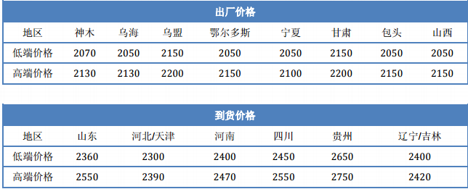
各地电石市场价格
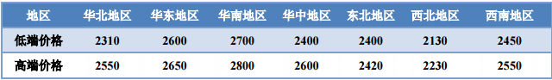
区域电石价格
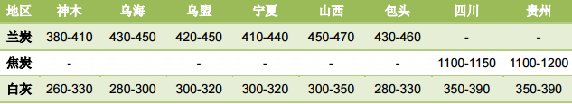
各地原料市场价格
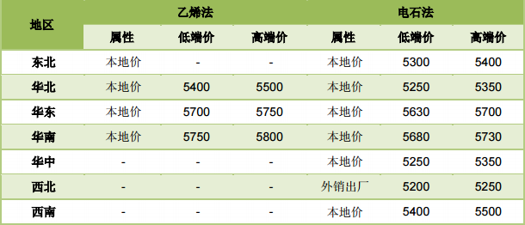
区域乙烯法电石法市场价格
昨日电石工业协会召开两个座谈会
昨日，电石工业协会召开《电石工业污染物排放标准》征求意见和电石企业上半年经济运行两个了座谈会。
由中国环境科学研究院和中国电石工业协会编制的《电石工业污染物排放标准》（征求意见稿）（简称《标准》）即将公示，为了使《标准》更加规范、公正、合理，更加符合电石行业实际，协会召集了全国大型电石企业在北京召开座谈会，与环科院一起听取电石企业对《标准》中主要污染物排放浓度限额等指标的意见。
同期，还召开了电石企业上半年经济运行座谈会，国内大型电石企业派人参加了会议，会上，互相了解了企业当前经济运行情况，分析企业上半年运营面临的困难和问题，听取企业诉求。
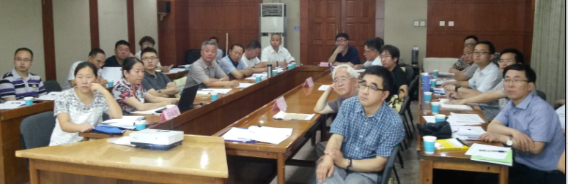
石化行业制定绿色发展行动计划
中国石化联合会会长李寿生近日表示，为推动全行业绿色发展，联合会组织制定了《石油和化工行业绿色发展行动计划》，主要目标是到2020年，全行业万元增加值能耗和二氧化碳排放量均比2015年降低10%，万元工业增加值用水量降低18%，重点产品单位综合能耗显著下降。
据了解，该计划目前已完成征求意见稿，发布在即。石化联合会副秘书长周献慧介绍，《行动计划》以全生命周期绿色管理为主线，提出了五大发展目标：除万元增加值能耗等目标外，还包括到2020年，化学需氧量、氨氮、二氧化硫、氮氧化物等主要污染物排放总量均比“十二五”末减少15%，工业固体废物综合利用率比2015年提高5个百分点，危险废物处置利用率达到100%，重点行业挥发性有机物排放量削减30%以上;全行业本质安全度大幅提升，化工事故发生率下降50%以上，新建企业和搬迁企业进园入区率均达到100%，承诺实施责任关怀的企业达到80%以上;全行业绿色发展进程显著加快;基本建立完善的绿色石化标准体系等。
《行动计划》还明确了生态设计和评价体系建设、绿色环保产品发展、提高资源能源利用效率、清洁生产技术改造、废物资源化再生循环利用、污染源治理全面达标排放、化学品生产和储运安全、科技创新支撑绿色发展、化工园区绿色循环发展、绿色石化标准体系建设等十项主要任务。
李寿生在会上指出，“十三五”期间，由于资源承载能力逼近极限，环境约束进一步强化，全面提升绿色、安全发展和循环经济水平，已成为全行业可持续发展的紧迫任务。因此，全行业要重点抓好五项工作：一是突出抓好重点领域和关键环节技术改造，加快形成绿色产业体系，到2020年，实现铬渣处置率达到100%，磷石膏综合利用率达到40%，环保再生胶的生产达到100%;二是深入推进循环经济和清洁生产，努力打造全生命周期绿色产业链;三是积极开展产学研协同攻关，培育壮大绿色发展新动力;四是全面实施责任关怀、着力提升行业本质安全水平，承诺实施责任关怀的企业达到80%以上;五是积极推进行业绿色发展服务平台建设，营造良好绿色发展环境。

